

面向对象程序设计

2017/2018(1)



第五次作业 函数练习

学生姓名 ***
学生学号 ***
学生班级 ***
任课教师 ***
提交日期 ***

理学院

函数练习 实验报告

- 实验内容
- 用函数求组合数。请采用两种方法设计函数。主程序输入n,m的值。
2、写一函数判素数，在主函数中输入一个整数，输出是否素数的信息。
3、斐波那契数列.. 菲波那契数列指的是这样一个数列：0， 1，1，2，3，5，8，13，21…… 这个数列从第三项开始，每一项都等于前两项之和.求Fibonacci数列的前20个数。要求用递归函数来实现。

- 运行环境
在Visual Studio 2017平台下开发，操作系统：Windows 10。
硬件环境：(备注：可以查看“计算机”属性)
处理器：Intel(R) Core(TM) i5-7300HQ CPU @ 2.50GHz 2.50GHz
内存：8.00GB
系统类型：64位操作系统

- 源代码和运行结果（要求源程序有注释，并且将结果截屏）
1）1.
#include <stdio.h>

double fact(int n) //定义阶乘函数fact
{
int i;
double s = 1;
for (i = 1; i <= n; i++) //从1乘到n
s = s*i;
return s; //函数的返回值为s
}

void main()
{
double c = 0;
int m, n;
printf("请输入m,n的值:");
scanf("%d%d", &m, &n);
c = fact(m) / (fact(n)*fact(m - n)); //组合数公式
printf("组合数的值为:%.0f\n", c);
}
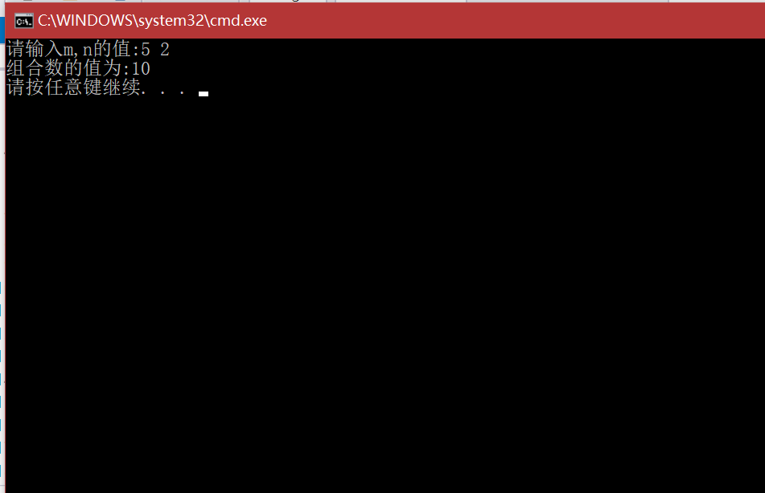
2.
#include <stdio.h>

double fact(int n) //定义阶乘函数fact
{
if (n == 0) //0的阶乘为0
return 1;
else return n*fact(n - 1);
}

void main()
{
double c = 0;
int m, n;
printf("请输入m,n的值:");
scanf("%d%d", &m, &n);
c = fact(m) / (fact(n)*fact(m - n)); //组合数公式
printf("组合数的值为:%.0f\n", c);
}
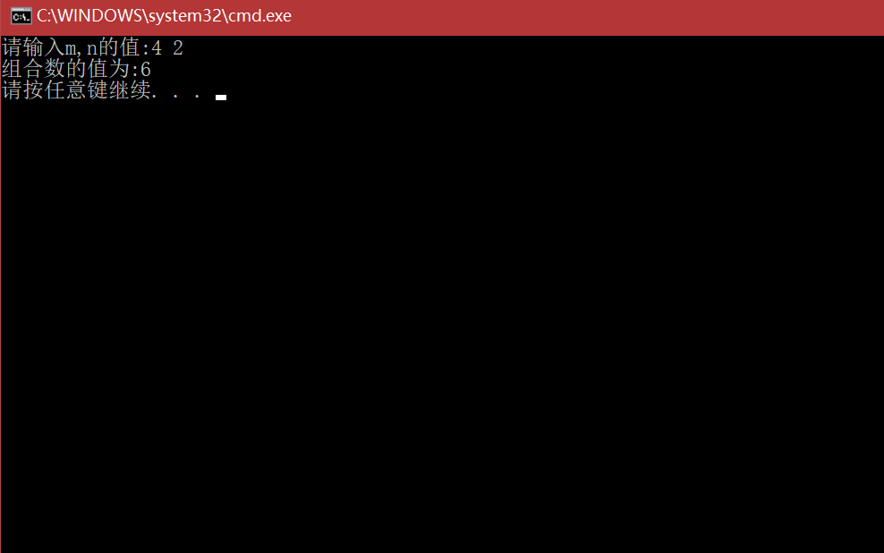

2）
#include <stdio.h>

void judge(int n) //定义判断素数的函数
{
int i;
for (i = 2; i <= n / 2; i++)
if (n%i == 0) break;
if (i <= n / 2) //当i<=n/2时执行了break语句
printf("%d不是素数\n",n);
else
printf("%d是素数\n",n);
}

void main()
{
int n;
printf("请输入一个数:");
scanf("%d",&n);
judge(n);
}
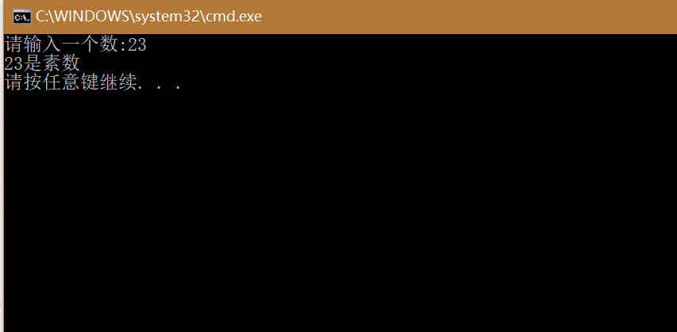

3）
#include <stdio.h>

int f(int n)
{
if (n == 0) //由定义可知f(0)=0,f(1)=1
return 0;
else if (n == 1)
return 1;
else return f(n - 1) + f(n - 2); //累加递归
}

void main()
{
int i;
for (i = 0; i < 20; i++) //循环20次，输出斐波那契数列前20项
printf("%d,", f(i));
printf("\b \n"); //删去最后一个逗号并换行
}
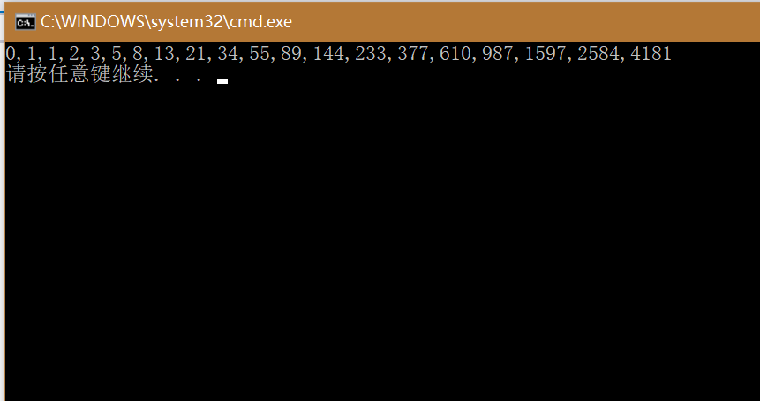
- 实验总结
预先定义函数能使得主程序代码更加简洁，并更易于检查和调试。
另：
第三题Fibonacci数列在数学中存在通项公式，若不使用递归算法，可以使用通项求数列。代码与运行结果如下：
#include <stdio.h>
#include <math.h>

void main()
{
double a;
int n,i;
printf("input:");
scanf("%d", &n);
for (i = 0; i <= n - 1; i++) //利用循环输出斐波那契数列
{
a = (pow(((1 + sqrt(5)) / 2), i) - pow(((1 - sqrt(5)) / 2), i)) / sqrt(5); //斐波那契数列的通项公式
printf("%.0f,", a);
}
printf("\b \n"); //删除最后一个逗号并换行
}
